附件2

酒店交通地图

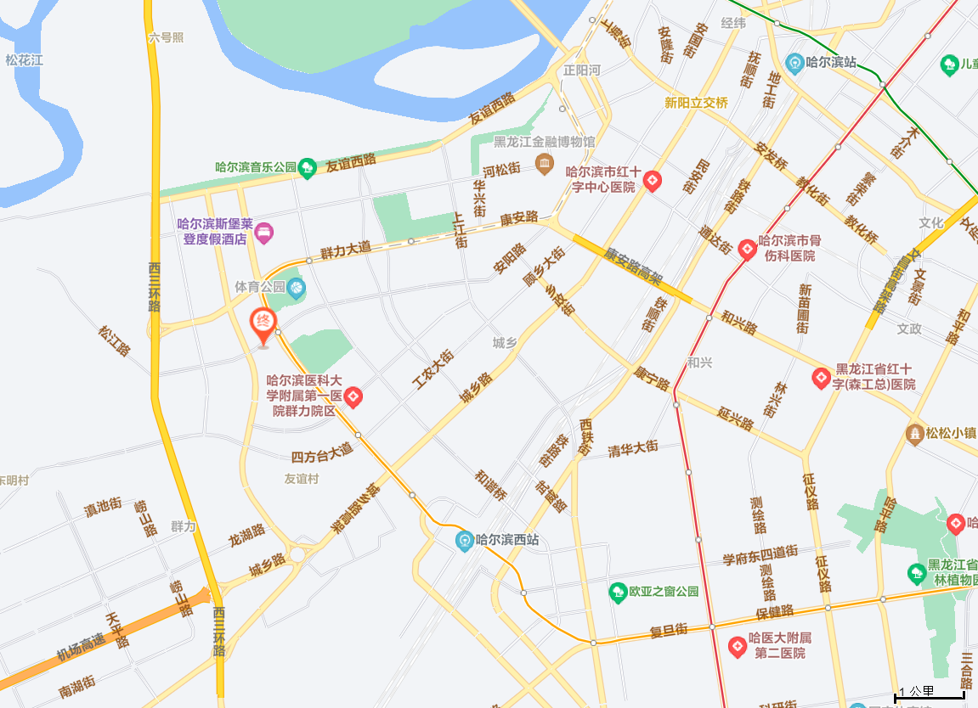

所标注为会议地点：哈尔滨巴黎四季酒店（哈尔滨道里区群力第五大道与丽江路交会处）